**厚労省が６日発表**

２０２３年実質賃金は２年連続の減少

昨年より２・５％減＝９０年以降最低

**１２月は前年同月比１・９％減　マイナスは２１カ月連続**

「毎月勤労統計」で明らかに

　厚生労働省が６日発表した２０２３年の毎月勤労統計調査（速報、従業員５人以上の事業所）によると、１あたり賃金は物価を考慮した実質で前年比２・５％減少しました。２年連続での減少です。マイナス幅は１・０％減だった２０２２からからさらに大きくなりました。

２０２０年を１００とした指数で見ると９７・１で、唯一１００を下回った２０２２年からさらに低下しました。**比較可能な**

**１９９０年以降で最も低下したわけです。**

実際に支払われた賃金は増えても、物価の高騰で実質は大幅ダウン

　実際に支払われた額を示す名目賃金はすべての月で増えましたが、実質賃金は減少しました。それは物価高騰のためです。

マイナス幅が広がったのは、物価の変動を示す**消費者物価指数（持ち家の帰属家賃を除く総合）の上昇率が３・８％と４２年ぶりの高水準だったためです。**

[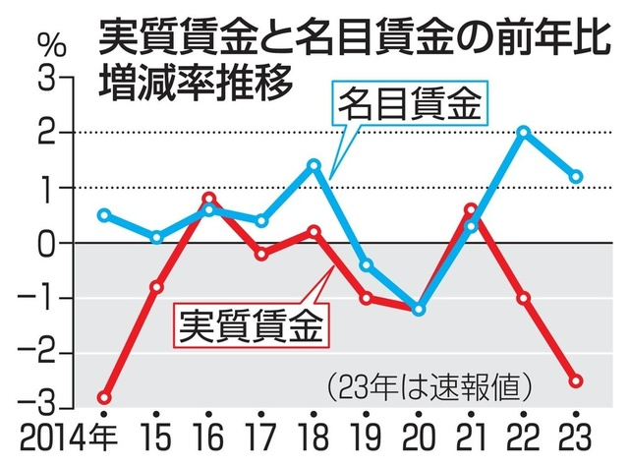](https://news.yahoo.co.jp/articles/e43f714dcfbb9f31f9f3d03d4c371979abe8efde/images/000)見た目の賃金は伸びています。基本給に残業代やボーナスなどを合わせた、名目賃金を表す現金給与総額は1人あたり平均で１・２％増の３２万９８５９円でした。就業形態別では正社員など一般労働者が４３万６８４９円で、パートタイム労働者は１０万４５７０円で、いずれも過去最高でした。

東　京　国　公　だ　よ　り

**東京国家公務員・独立行政法人労働組合共闘会議　2024年2月07日　63-023**

**メール**[**アドレスuematsu@tk-kokko.org**](mailto:アドレスuematsu@tk-kokko.org)**東京国公HP**[**http://tk-kokko.org/**](http://tk-kokko.org/)

実感なき賃上げ

基本給を中心とする所定内給与は１・２％%増の２５万１３０９円で、リーマン・ショック前の２００５年水準まで回復したという結果です。伸び率も１９９６年以来の高さということになります。しかしそれは全く実感にはつながっていません。

**物価は下げろ！**

**賃金上げろ！**

２０２３年の名目賃金の伸び率は２０２２年の２・０％増から０・８％低下しました。

新型コロナウイルス流行下での落ち込みの反動が２０２２年は大きく伸びましたが、残業代やボーナスなどの伸びが前年に比べて鈍化したことが要因です。

**２０２３年春闘は高い伸び率と言われたが・・・**

２０２３年の春闘では、物価高を背景に３０年ぶりの高い賃金引き上げとメディアもはやし立てましたが、物価高騰が一気に賃上げ分を吞み込んでしまいました。

**ベースアップの大幅引き上げが求められます**

基本給を底上げするベースアップ（ベア）の水準は物価上昇に、まったく追いついていないのが現状です。実質賃金のマイナス幅はその差を示しています。

労働時間は減少

なお総実労働時間は０・１％増の月１３６・３時間でした。残業時間など所定外労働時間は０・９％減と３年ぶりに減少しました。月ごとに見ると、２０２３年７月以降はすべての月で所定外の時間が減り、総実労働時間でも減少した月が目立ちます。この総労働時間の減少は深く分析する必要があります。

**１２月実質賃金は、対前年同月比マイナス！これで２１ヶ月連続のマイナス！**

厚労省が同日発表した２０２３年12月の実質賃金は前年同月比で１・９％減でした。予想はできましたが、これで21カ月連続のマイナスです。まさに異常事態です。

なお現金給与総額は１・０％増の５７万３３１３円で、年末のボーナスなど特別に支払われた給与は０・５％増の３０万７０１でした。

**消費支出は２・６％のマイナス**

物価上昇は家計へも大きな影響を与えています。

総務省が同日発表した２０２３年の家計調査では、１世帯（２人以上）あたりの月額消費支出の平均は２９万３９９７円となり、実質で前年比２・６％減少しました。減少は、コロナ禍で消費が落ち込んだ２０年（５・３％減）以来、３年ぶりです。

24春闘では、物価と賃金で国民・労働者・官民総団結ですね！